หลักการใช้ have got/ has got ในการแต่งประโยคบอกเล่า, ปฏิเสธ, คำถาม

Have got / Has got  
"Have got" มีความหมายเหมือนคำว่า “have” ซึ่งแปลว่ามีหรือเป็นการแสดงความเป็นเจ้าของ (possession)  
เช่น "I have a pen", หรือ "I have got a pen"   
ทั้งสองประโยคนี้มีความหมายเหมือนกัน

ประโยคบอกเล่า วิธีการใช้ Have got มีวิธีการใช้ต่างกันขึ้นอยู่กับประธานของประโยคดังต่อไปนี้  
ประธานเอกพจน์บุรุษที่ 3 เช่น he/she/it หรือ ชื่อคนคนเดียว สัตว์ หรือสิ่งของหนึ่งสิ่ง  
จะใช้คำว่า has got เช่น

She has got a pen = She's got a pen  
He has got a pen = He's got a pen  
It has got a pen = It's got a pen

ประธานพหูพจน์ หรือประธานบุรุษอื่น ๆ นอกจากบุรุษที่ 3 เช่น I / you/ we / they จะใช้คำว่า have got เช่น

We have got a pen = We've got a pen  
You have got a pen = You've got a pen  
They have got a pen = They've got a pen

ประโยคปฏิเสธ เนื่องจาก have / has ในที่นี้ทำหน้าที่เป็นกริยาช่วย จึงสามารถแต่งประโยคปฏิเสธได้โดยไม่ต้องใช้กริยาช่วยอื่น ๆ ดังนั้นจึงสามารถเติม not หลังคำว่า have ได้เลยทันที แต่อย่าลืมว่าจะเลือกใช้have หรือ has ก็ขึ้นอยู่กับกฎที่สอนข้างต้น ตัวอย่างเช่น

I have not got a pen. = I haven't got a pen.  
You have not got a pen. = You haven't got a pen.  
She has not got a pen. = She hasn't got a pen.  
He has not got a pen. = He hasn't got a pen.  
It has not got a pen. = It hasn't got a pen.

ประโยคคำถาม เราสามารถนำ have / has มาตั้งเป็นประโยคคำถามได้เลย เช่น

Have I got a pen?  
Have you got a pen?  
Has he got a pen?  
Has she got a pen?  
Has it got a pen?  
Have we got a pen?  
Have you got a pen?  
Have they got a pen?

หมายเหตุ รุปย่อของ have / has got คือ

- I have got some food = I've got some food.  
- He has got some food = He's got some food.  
- I have not got any food. = I haven't got any food  
- She has not got any food.= She hasn't

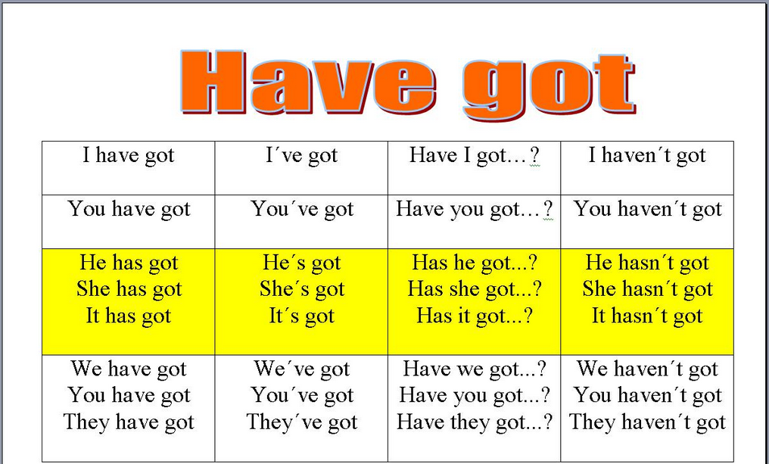

|  |  |  |  |
| --- | --- | --- | --- |
| |  |  |  | | --- | --- | --- | | |  |  | | --- | --- | | [[http://topicstock.pantip.com/library/topicstock/image/trash.gif](javascript:openInformWindow(5))](javascript:openInformWindow(5))[ติดต่อทีมงาน](http://contact.pantip.com/)   |  | | --- | | http://topicstock.pantip.com/cafe/image/icon_pin.gif ความคิดเห็นที่ 5 |   have got แปลว่า ได้มาแบบสดๆ ร้อนๆ หรือ มีอยู่แล้ว ส่วน have เหมือนกับ มีอยู่แล้ว  เช่น I have got a car. เพิ่งได้มา I have two sisters. มีมาแต่เกิดเลย I have a boyfriend. มีแฟนมานานละ I've got news for you. มีข่าวล่ามาบอก I have a life. มีชีวิตเดียว ใช้ให้คุ้ม --สำนวน  I have no money.  ไม่มีเงินเลย ไม่ว่าจะเมื่อไหร่ แบบว่ารายได้น้อย ไรเงี้ย   I've got some money. มีอยู่บ้าง หามาได้+ยังมีอยู่บ้าง | | |

การใช้คำว่า get

get ถือเป็นคำสารพัดประโยชน์มากๆ ใช้ได้หลายความหมาย ถ้าหากไปเปิดหาความหมายของ get ในพจนานุกรมล่ะก็ คุณอาจต้องใช้เวลาส่องหาความหมายที่ต้องการนานเป็นพิเศษ เพราะมันเยอะมากนั่นเอง เอาล่ะ!! อย่าได้เสียเวลาเลย มาดูความหมายของ get กันค่ะ

** get ความหมายแรกเป็น verb แปลว่า “ได้รับ” เช่น

* I got a nice present for my birthday.  
  ฉันได้ของขวัญน่ารักๆชิ้นนึงในวันเกิด
* He got a promotion.  
  เขาได้เลื่อนตำแหน่ง

** get ในความหมายว่า “ไปเอามาหรือไปหยิบมา” เช่น

* I’ll get you some water.  
  ฉันจะไปเอาน้ำมาให้
* Can you please get me the book over there?  
  คุณช่วยไปหยิบหนังสือตรงนั้นให้หน่อยได้มั๊ยครับ

** ใช้ get ในความหมายของ การซื้อสิ่งของต่างๆก็ได้นะเออ  เช่น

* I have a plan to get a new car.  
  ฉันมีแผนจะซื้อรถใหม่
* Where did you get this necklace?  
  คุณไปซื้อสร้อยคอเส้นนี้ที่ไหน

** get ในความหมายว่า “เข้าใจ” อันนี้คุ้นๆมั๊ย เวลาที่เราชอบพูดว่า เก็ทมั๊ยๆ เข้าใจมั๊ยๆ นั่นแหละค่ะ มาจาก get ตัวนี้แหละ เช่น

* I didn’t get you.  
  ชั้นไม่เข้าใจที่เธอพูดเลย

** get ในความหมายเดียวกับ arrive คือ “ไปถึง, หรือมาถึงจุดหมายปลายทาง เช่น  
แทนที่จะบอกว่า

* How can I go there?  
  ฉันจะไปที่นั่นได้ยังไง

เราอาจจะบอกว่า

* How can I get there?

ก็ได้ค่ะ ดูเหมือนเป็น native speaker ขึ้นมานิดนึงมั๊ยคะ ^^

* I got home late last night.  
  เมื่อคืนฉันกลับถึงบ้านดึก

** ใช้ get ในการบอกการเริ่มหรือมีความรู้สึกอะไรบางอย่าง บอกสภาวะการณ์ตอนนั้น เช่น

* I’m getting bored.  
  ฉันเริ่มเบื่อแล้วนะ
* The sky is getting dark.  
  ฟ้าเริ่มมืดแล้ว
* He gets angry.  
  เขารู้สึกโกรธ

** ใช้ในสำนวนว่า ใครทำอะไรให้เรา หรือเรานำสิ่งใดสิ่งหนึ่งไปให้คนอื่นทำให้ เช่น

* I got my jeans repaired.  
  ฉันเอากางเกงยีนส์ไปซ่อมมา
* He got his car washed.  
  เขาเอารถไปล้าง

** ใช้ get เพื่อบอกถึงการมีอาการเจ็บป่วย การเป็นโรค เช่น

* I don’t want to get a cold.  
  ฉันไม่อยากเป็นหวัด
* She got pneumonia.  
  เธอเป็นโรคปอดบวม